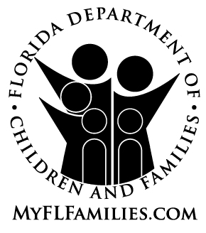 | Verificación de Elegibilidad de la ley del Acto Indio del Bienestar Infantil (Indian Child Welfare Act)

La sección administrativa 65C-28.013 del código de la Florida requiere la determinación de la elegibilidad bajo la ley del acto indio del bienestar infantil (Indian Child Welfare Act) (25 USC 1901 y seq.) en el inicio de cada investigación.

Nombre del caso:_________________________________________ FSFN #:___________________

Investigador o trabajador Social:_________________________________________________________

La información siguiente será utilizada para establecer descendencia Nativa India-Americana/ Alaska. Por favor contestar a las preguntas al mejor de tu conocimiento.

1. ¿Tienes descendencia nativa india americana o de Alaska? Comprobar abajo.

NO Si indica “no”, favor de no continuar y firme en la parte inferior de la forma.

SÍ Si indica “sí”, contestar TODAS las preguntas debajo. Luego dar la vuelta a la forma y
completar la sección del historial familiar tanto como sea posible.

2. Nombre de la tribu o de la banda:__________________________________ Membresía #:__________

3. ¿Es usted o cualquiera de sus parientes miembro de una corporación nativa de Alaska? Sí No
Si indica “sí”, nombrar la corporación:_________________________________________________

4. ¿Usted o miembros de su familia ha vivido en una reservación o en una aldea de Alaska?
Sí No Si indica “sí”, dónde? ___________________________________________

5. Por favor completar esta información para los niños de descendencia Nativa India Americana o de Alaska.

Nombre(s) del/los niño(s) Fecha de Nacimiento Lugar de nacimiento
_________________________________________ ____________ ________________________________
_________________________________________ ____________ ________________________________
_________________________________________ ____________ ________________________________
_________________________________________ ____________ ________________________________

Nombre del Padre/Madre:_________________________________________________________

Firma del Padre/Madre:____________________________________________ Fecha:_____________

Nombre y relación del informador:_________________________________________________

Si la información antedicha es proporcionada por alguien con excepción de los padres biologicos, por favor documentar el nombre y la relación del informador con el niño y la información de contacto en las notas de caso en la Florida Safe Families Network.

Sección del historial familiar

INSTRUCCIONES
Proveer lo siguiente: Nombre, Fecha de Nacimiento (DOB), Lugar de Nacimiento (POB), Nombre de la Tribu – especifique la banda si la conoce.

Documente cualquier dirección conocida u otra información de contacto que pueda asistir para contactar miembros de la familia para verificación de elegibilidad según la guía de la ley del acto indio del bienestar infantil Indian Child Welfare Act dentro de las notas investigativas.

